Señores:

**JUZGADO NOVENO (9) ADMINISTRATIVO DEL CIRCUITO DE POPAYÁN**

[jadmin09ppn@cendoj.ramajudicial.gov.co](mailto:jadmin09ppn@cendoj.ramajudicial.gov.co)

|  |  |
| --- | --- |
| **PROCESO:** | REPARACIÓN DIRECTA |
| **DEMANDANTE:** | HOLMER MUTIS GAVIRIA Y OTROS |
| **DEMANDADO:**  **LLAMADO GARANTÍA** | HOSPITAL UNIVERSITARIO SAN JOSÉ E.S.E., Y OTROS  ALLIANZ SEGUROS S.A., Y OTRA |
| **RAD. No.:**  **ASUNTO:** | 19001-3333-009-**2020-00015**-00  ALEGATOS DE CONCLUSIÓN |

**GUSTAVO ALBERTO HERRERA ÁVILA,** mayor de edad, vecino y residente en la ciudad de Cali, Valle del Cauca, identificado con la cédula de ciudadanía No. 19.395.114 expedida en la ciudad de Bogotá D.C., Abogado en ejercicio y portador de la Tarjeta Profesional No. 39.116 del Consejo Superior de la Judicatura, con oficina en la Avenida 6 A Bis # 35N – 100 – Centro Empresarial de Chipichape – Oficina 212 de la ciudad de Cali, actuando en el presente proceso en mi calidad de apoderado de **ALLIANZ SEGUROS S.A.,** identificada con NIT 860026182-5, con domicilio principal en la ciudad de Bogotá D.C., y sucursal en Santiago de Cali, conforme se acredita con el certificado de existencia y representación legal obrante en el plenario, por medio del presente **REASUMO** el mandato a mi conferido, y por tanto, encontrándome dentro del término legal procedo a presentar **ALEGATOS DE CONCLUSIÓN** de primera instancia, solicitando desde ahora mismo que se profiera **SENTENCIA FAVORABLE** para mi representada, desestimando las pretensiones de la parte actora y declarando probadas las excepciones propuestas por mi defendida al momento de contestar la demanda y el llamamiento en garantía, de conformidad con los argumentos que enseguida se exponen.

**OPORTUNIDAD**

Mediante Auto No. 575 adiado a 21 de mayo de 2024, notificado en estrados y derivado de audiencia de pruebas de la misma calenda, el despacho resolvió con fundamento al inciso final del artículo 181 del CPACA., correr traslado a las partes para presentar los alegatos de conclusión por escrito dentro de los diez (10) días hábiles siguientes a la notificación de la referida providencia, contados corridos los diez (10) días concedidos al Hospital Universitario San José para efecto de aportar documental requerida en la misma providencia, siendo que el término para alegar inició el día 6 de junio de 2024. Así las cosas, los términos se computan durante los días 6, 7, 11, 12, 13, 14, 17, 18, 19 y **20 de junio de 2024**. En ese orden de ideas, se colige que este escrito se presenta dentro de la oportunidad procesal pertinente.

**CAPÍTULO I**

1. **CONSIDERACIÓN PRELIMINAR: LO QUE SE DEFINE.**

En atención a la confrontación de los hechos y los cargos planteados en la demanda, los presupuestos del objeto demandado, su contestación, las excepciones formuladas y los pronunciamientos de las llamadas en garantía, se tiene que el problema jurídico a resolver según acta de audiencia inicial,[1] se concreta en:

… determinar si las entidades accionadas, son responsables de los daños y perjuicios ocasionados al demandante, como consecuencia de las lesiones sufridas el 12 de febrero de 2018, producto de un accidente de tránsito o si, por el contrario, existe alguna causal que pueda exonerar de responsabilidad a dicha entidad en razón de la falla en el servicio médico.

En este estado de la audiencia y atendiendo la solicitud realizada por la apoderada de las llamadas en garantía se amplió el problema jurídico planteado estableciendo que, en caso tal de que prosperen las pretensiones de la demanda, habrá de estudiarse la responsabilidad que les asiste a las entidades llamadas en garantía, en el asunto ya indicado.

En dicho sentido, para sostener nuestra posición y que la misma sea relevante para el desenlace del litigio, se formulan los siguientes alegatos.

1. **SUSTENTO FÁCTICO RELATIVO A LA IMPUTACIÓN REALIZADA AL HOSPITAL UNIVERSITARIO SAN JOSÉ DE POPAYÁN E.S.E., A ALLIANZ SEGUROS S.A., y SU FALTA DE ACREDITACIÓN.**

De acuerdo a los hechos que reposan en la demanda, el señor Holmer Mutis Gaviria, agricultor de oficio, el día 12 de febrero de 2018 sufrió un accidente de tránsito en la vereda de Angosturas del Municipio de Florencia, Cauca, donde fue atropellado por una volqueta, por lo que fue trasladado del puesto de salud de Florencia-Cauca al Hospital Universitario San José de la ciudad de Popayán, Cauca. En ese estado de cosas, seIndicó la parte actora que en el lugar del accidente, después de quedar inconsciente fue ayudado por las personas que transitaban por el sector, siendo llevado al puesto de salud de Florencia, Cauca, sitio donde fue atendido, y una vez estabilizado fue trasladado al Hospital Universitario San José de la ciudad de Popayán, Cauca. Manifestó el actor que una vez recibido en el Hospital Universitario San José de la Ciudad de Popayán, el señor Holmer Mutis Gaviria, según la historia clínica, empieza a ser atendido el día 13 de febrero de 2018, a la 1:41 a.m.

Acto seguido, por parte del personal médico del Hospital Universitario San José de Popayán, se realizó un análisis objetivo en el cual se diagnosticó lo siguiente: “Extremidades: MSI: antebrazo izquierdo inmovilizado con férula antebraquiopalmar, con incapacidad de movilidad activa y pasiva de hombro por dolor, con edema y hematoma, incapacidad de movimiento de codo por dolor, movilidad de dedos conservada, sin déficit sensitivo”.

Producto de lo anterior, se llevó a cabo cirugía del plexo braquial el día 22 de febrero de 2018, procedimiento que a juicio del actor se realizó por personal no capacitado, lo que derivó en que el señor Holmer presentara como secuelas la imposibilidad de levantar su brazo izquierdo, así como de hacer uso del mismo, y que únicamente pudiera mover los dedos de la mano de dicha extremidad, situación que a su saber constituyó una falla del servicio médico que da lugar a la indemnización de los perjuicios pretendidos.

Señalado lo anterior, haremos notar cómo en este juicio se han desvirtuado las acusaciones traídas por la demandante, pues se ha demostrado, que las pruebas decretadas y practicadas dan cuenta de que no existió nexo causal alguno entre la atención médica dispensada y los padecimientos posteriores presentados por el señor Holmer, frente a las actuaciones del Hospital Universitario San José de Popayán E.S.E., que pudieran derivar en que el paciente soportara una atención deficiente; como tampoco acreditan que se hubiera configurado alguna falla en el servicio de salud a raíz de un indebido procedimiento, sino que en su lugar, se evidencia que la atención fue acorde a los protocolos y guías médicas. Por ello,-los tratamientos y procedimientos obedecieron a los parámetros fijados por la *lex artis*, sin que hayan sido inadecuados tornándose en generadores de perjuicios para los demandantes, dado que, contrario a ello, se propendió por la integridad del paciente, la protección de su vida y demás derechos, que por orfandad probatoria del actor, no se logró desvirtuar.

De otro lado, relativo a la relación aseguraticia entre el Hospital Universitario San José de Popayán E.S.E., con mi representada, de acuerdo a lo señalado en la contestación al llamamiento en garantía, se tiene que si bien la asegurada tomó la póliza con nomenclatura No. 1003576, anexos 0, 1 y 2, se ha demostrado que el objeto del contrato de seguro, sus amparos y la procedencia de la acción indemnizatoria están sujetos a la necesidad de la declaratoria de responsabilidad civil del asegurado para su configuración, la cual no se acreditó.

Adicional a ello, desde ya se precisa que con independencia de la falta demostrativa de la responsabilidad patrimonial y extracontractual del HUSJ., y aun si la judicatura la llegará a declarar probada, no puede accederse a las pretensiones del llamamiento en garantía, en la medida que el contrato de seguro no ofrece cobertura temporal, pues dada la modalidad “*Claims Made*” pactada, la Póliza No. 1003576, anexos 0, 1 y 2, no se cubre la temporalidad de la primera reclamación, condición *sine qua non* para su posible afectación.

Así, la Póliza No. 1003576, anexos 0, 1 y 2, vigente desde el 11 de enero de 2017 y hasta el 11 de enero 2018; desde el 11 de enero de 2018 y hasta el 17 de enero de 2018, y desde el 17 de enero de 2018 y hasta el 17 de enero de 2019, respectivamente, si bien cubre el hecho demandado, pues se produjo el 12 de febrero de 2018, es decir, en vigencia del certificado 2, **NO** cobija la primera reclamación configurada con la solicitud de conciliación prejudicial del 2 de diciembre de 2019, claramente por fuera de la temporalidad contratada, máxime si se tomara como fecha de reclamación la fecha de la conciliación, que se dio el día 22 de enero de 2020, hechos probados que hacen imposible la afectación de la póliza.

Seguidamente, no debe dejarse de lado que con independencia de la falta de cobertura temporal del contrato de seguro No. 1003576, este ha sublimitado la cobertura del valor amparado frente a perjuicios extrapatrimoniales al 10% por evento y 20% por vigencia, siendo que el hecho demandado constituye un único evento.

En conclusión, el litigio fijado frente al problema jurídico a resolver, deberá ser despachado de manera negativa a los intereses de la demandante, pues la parte actora no logró sostener y demostrar los hechos alegados, ni probar los elementos axiológicos de la responsabilidad que pretendía endilgar, por el contrario, se han desvirtuado sus factos y las pruebas decretadas y practicadas dan la razón a la parte pasiva en su defensa, como veremos a continuación.

1. **DE LAS PRUEBAS DOCUMENTALES DECRETADAS, PRACTICADAS Y SU INTERPRETACIÓN.**

En el curso del presente asunto toman relevancia las documentales concernientes a la historia clínica del señor Holmer; certificación de terapia física del 3 de abril de 2018 expedido por Odilia Patricia Bolaños; y la Póliza No. 1003576, anexos 0, 1 y 2.

* **Sobre la historia clínica del Hospital Universitario San José de Popayán E.S.E.:**

Las documentales relacionadas a la historia clínica del señor Holmer, permiten realizar un análisis respecto de las condiciones de salud, servicio y tratamiento, así como de los diagnósticos revelados durante las atenciones recibidas y desvirtuar los hechos e imputación del medio de control. Así las cosas, para llegar a una conclusión respecto de este punto se hace necesario citar los siguientes apartes de las documentales en mención:

**.- Historia Clínica del 13 de febrero de 2018, expedida por HUSJ:**

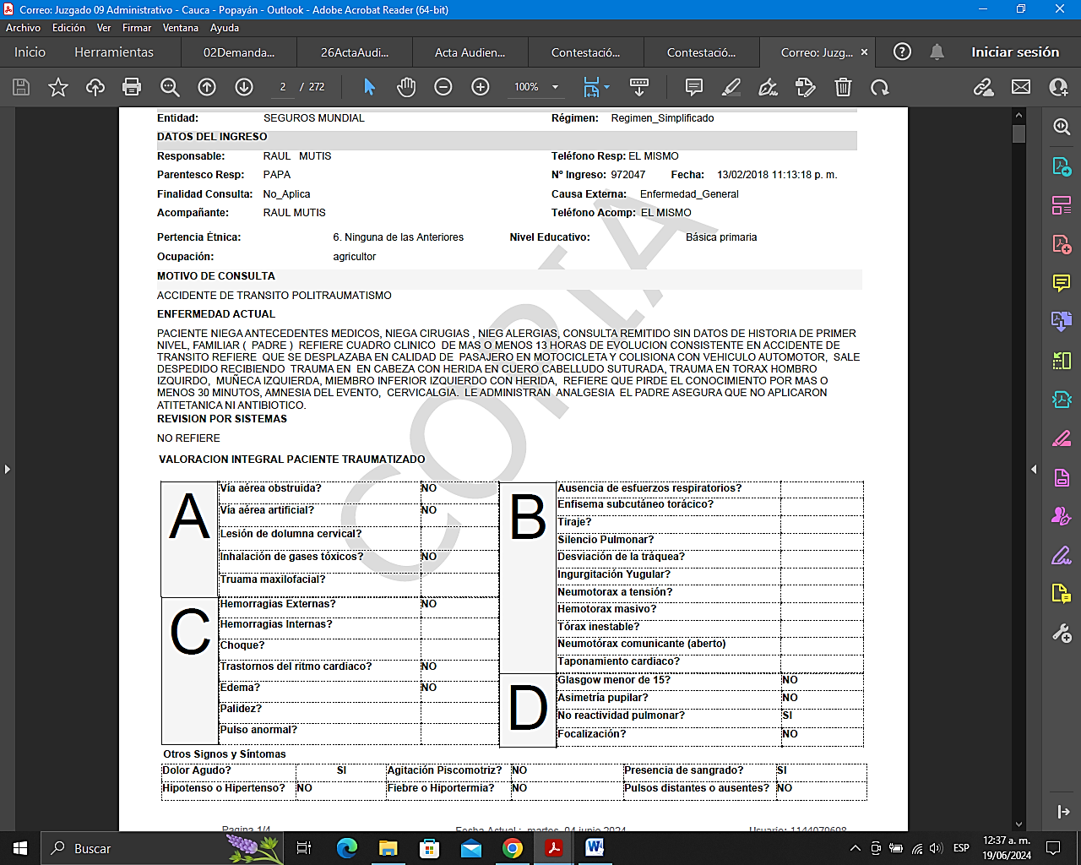

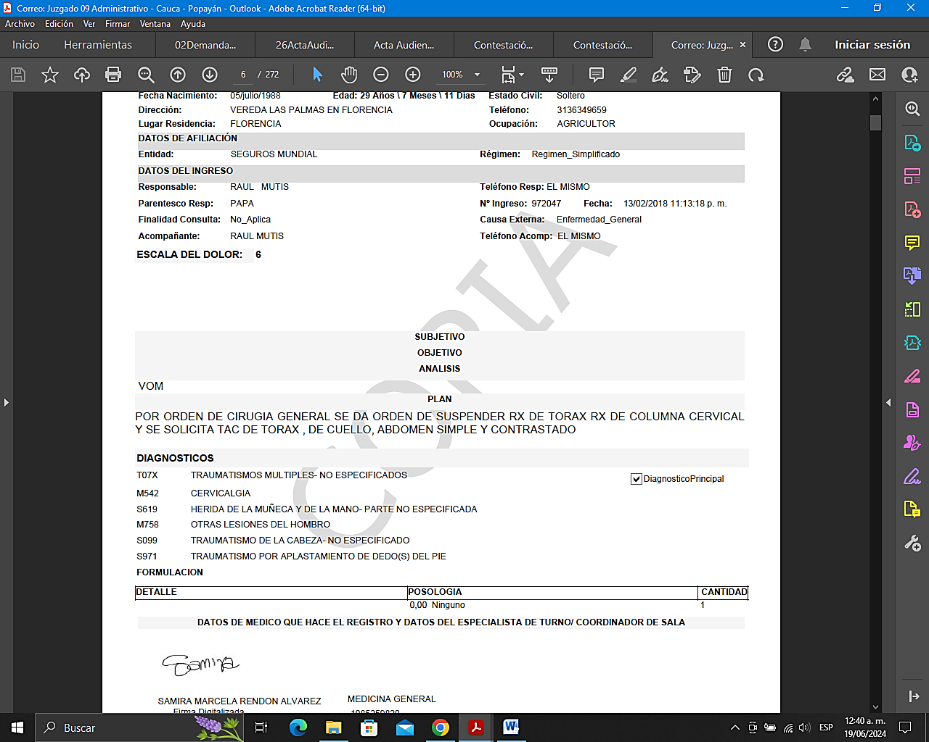

Del aparte en cita, es preciso mencionar que, corresponde a la primera atención recibida por el señor Mutis, congruente con lo expuesto en la demanda respecto de las fechas del desarrollo de los hechos, extracto del que se resalta el motivo de consulta, los hallazgos y su tratamiento, precisando que al paciente se le dio un diagnóstico y un plan de manejo.

Ahora bien, conforme al plan que se ha citado, es importante traer a colación los resultados de las imágenes diagnósticas de RX sobre el hombro y muñeca izquierdos, que son los que corresponden al reproche del daño en el medio de control que nos ocupa, de lo cual se tienen los siguientes resultados:

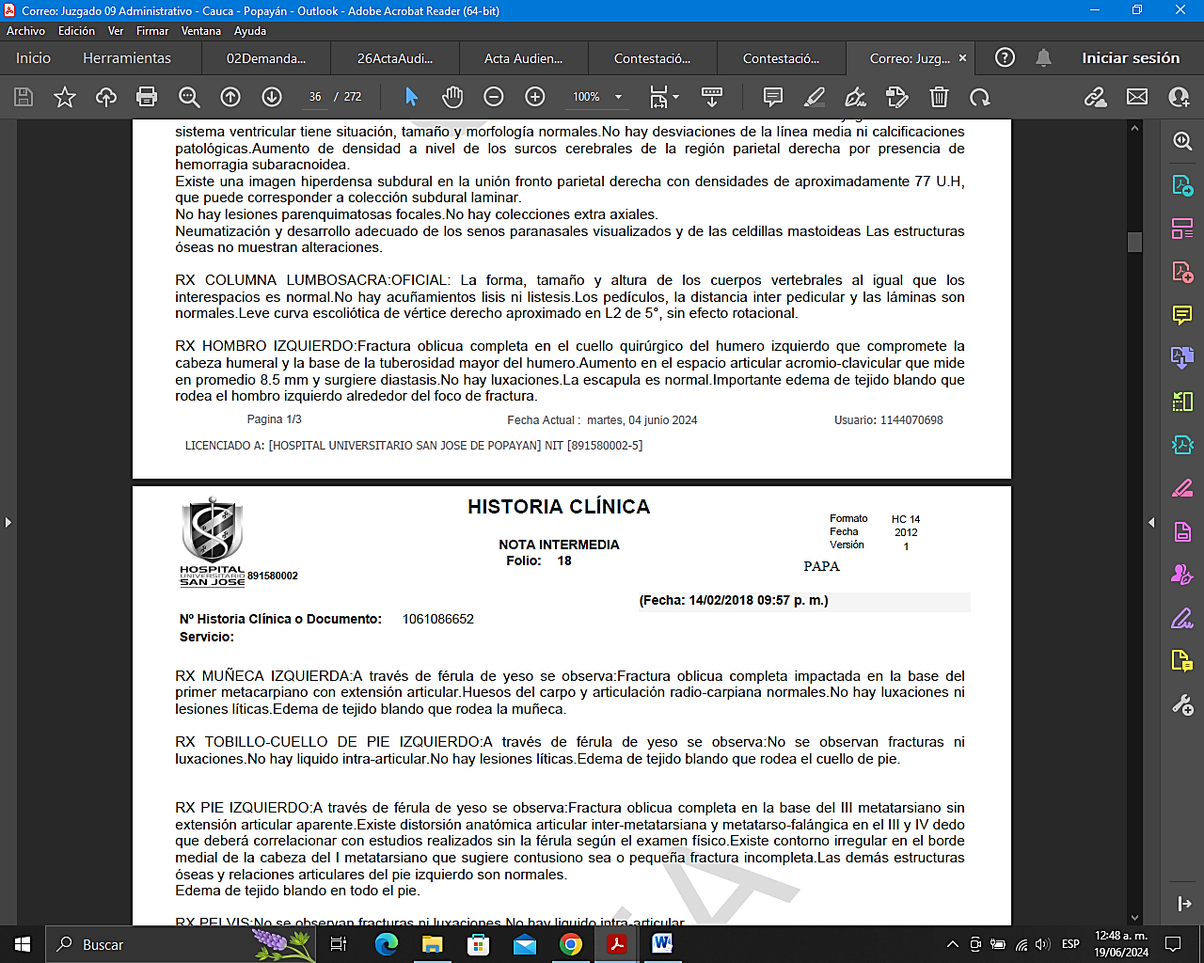

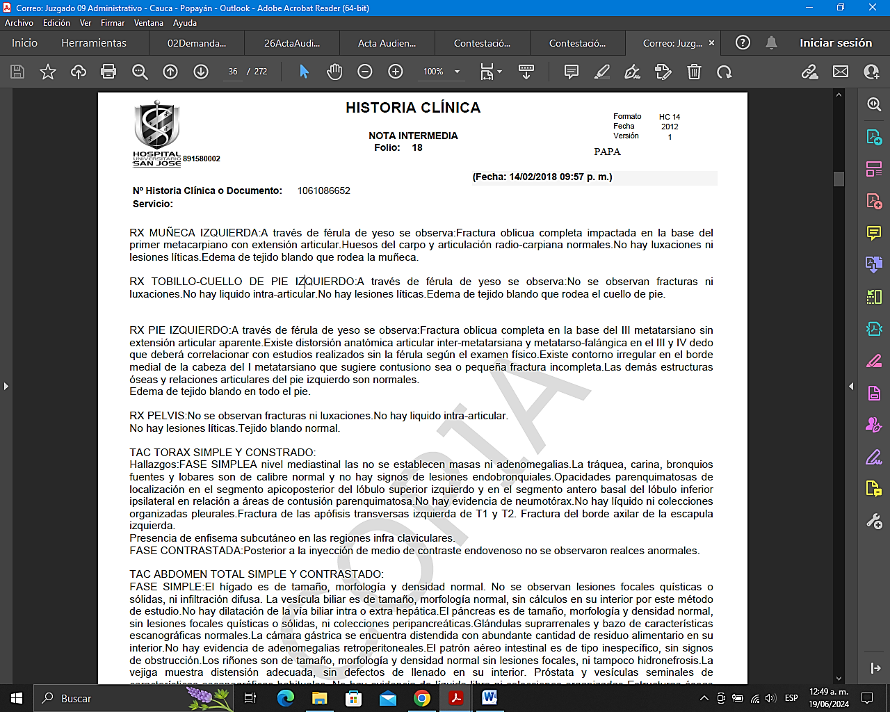

Como se puede apreciar, el paciente recibió atención poniendo a su disposición los recursos técnicos para conocer las afectaciones a su integridad de manera clara y conforme a ello, desplegar el procedimiento adecuado para su tratamiento.

**.- Historia Clínica del 15 de febrero de 2018, del HUSJ:**

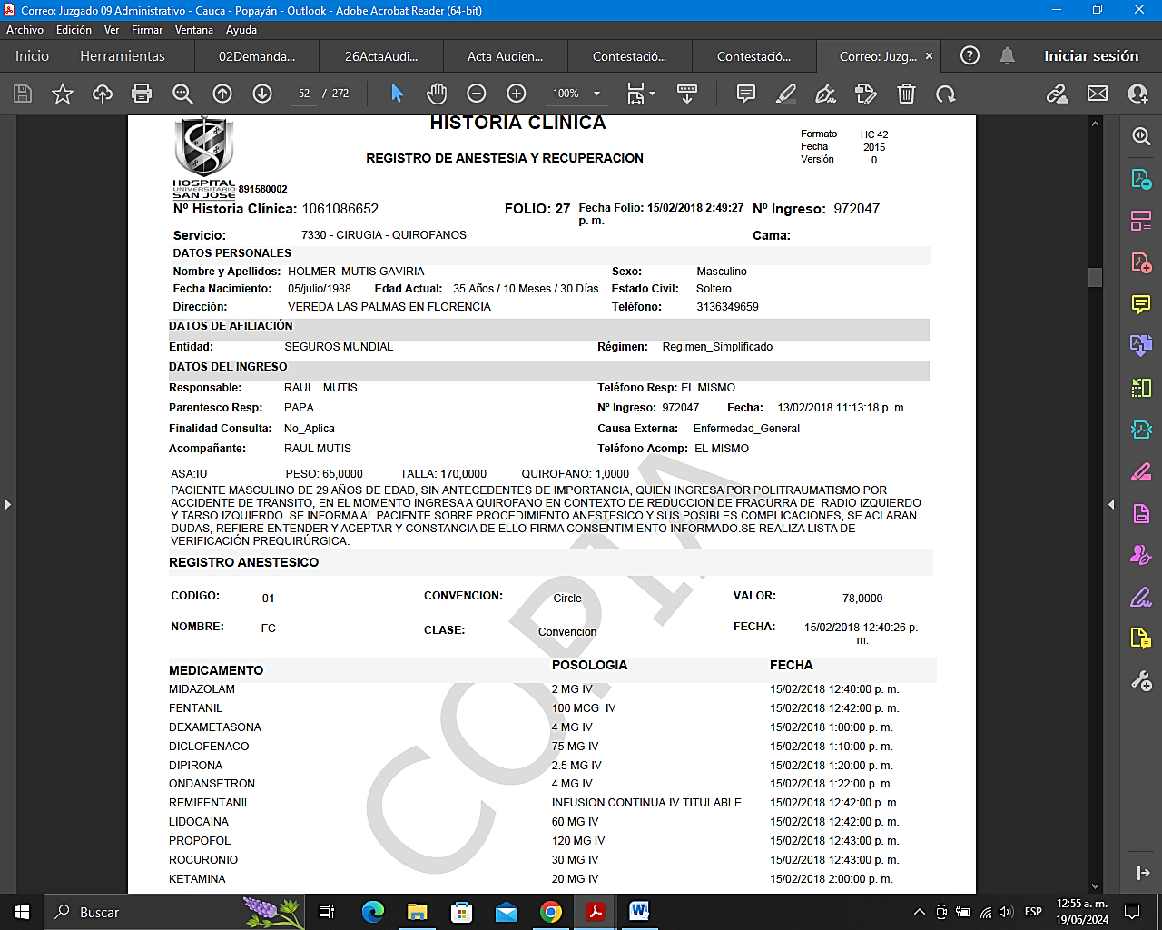

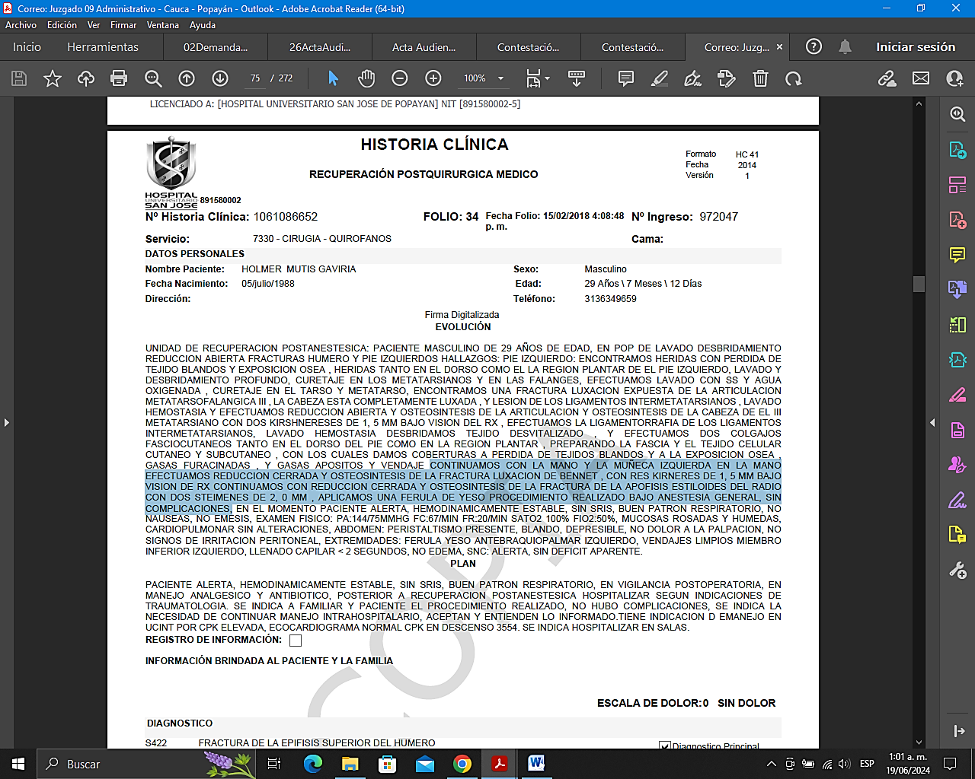

El extracto citado nos permite dilucidar cómo una vez diagnosticado, el paciente recibió los tratamientos y procedimientos que la *lex artis* y literatura médica prescriben para el caso, por lo que desde aquí es evidente que no existe la imputada negligencia, menos cuando de los procedimientos no se derivaron complicaciones, siendo que se explicaron las actuaciones y se verificó su entendimiento y aceptación.

**.- Historia clínica del 22 de febrero de 2018, expedida por HUSJ:**

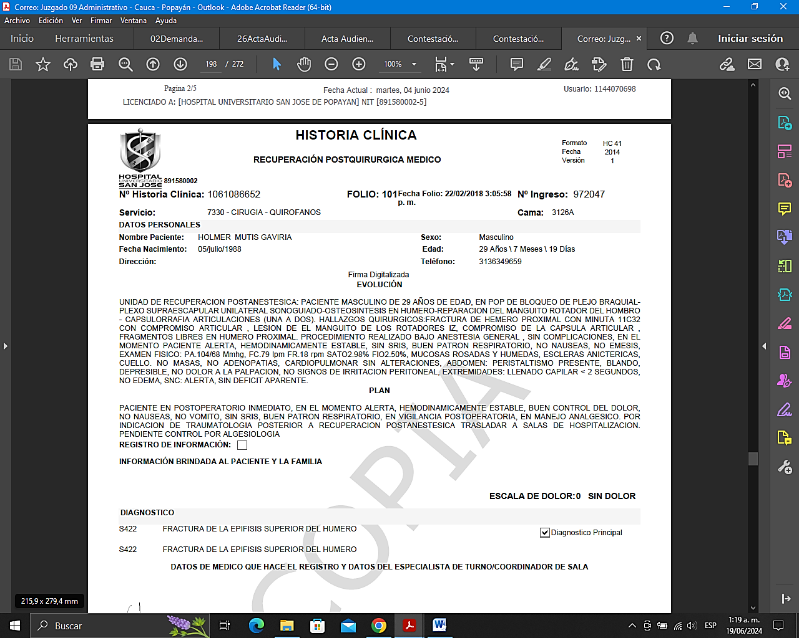

Apreciado el aparte citado, se puede dilucidar que al señor Holmer se le realizó cirugía de plexo braquial apenas 9 días después de haber sufrido el mentado accidente de tránsito, y 8 días después de haber ingresado al HUSJ, que si bien no fue inmediata, lo que se resalta es que para tal procedimiento según la literatura médica, esta se indica después de 3 meses o 6 meses a partir de la lesión, pero en el caso concreto, atendiendo la avulsión del paciente, y en procura de su mejoría, el HUSJ destinó todos los recursos técnicos y humanos para realizar dicha cirugía a la brevedad posible, por lo que no se sometió al demandante a esperas injustificadas, ni tampoco se le dejó a cargo de personal inexperto, y contrario a los cargos de la demanda, según los tiempos empleados, se denota que la cirugía de plexo braquial se realizó en un término adecuado.

**.- Historia clínica del 26 de febrero de 2018, expedida por HUSJ:**



Una vez citados los apartes de las historia clínica aportadas al proceso, es plausible aseverar, que al entonces paciente, señor Holmer, por parte del Hospital Universitario San José de Popayán E.S.E., se le prestaron las atenciones en salud requeridas conforme a la sintomatología presentada para su ingreso, esto es, el 13 de febrero de 2018, y durante su estadía hasta el 26 de febrero del mismo año, siendo que si bien la imputación se sustenta en que el daño se produjo por la realización de la cirugía de plexo braquial por parte de personal médico no capacitado, no existe prueba en plenario que acredite que fue esta la causa exclusiva del mismo, ni mucho menos que la cirugía debiera realizarse en un tiempo menor al que se usó para la misma, y que en todo caso de haberse realizado en el tiempo indicado, el paciente tuviera otro resultado.

En igual sentido, se ha hecho notar que pese a la gravedad de las lesiones con las que el señor Holmer ingresó al HUSJ., en la institución fue atendido de manera oportuna, destinando todos los medios necesarios para su diagnóstico, tratamiento y posterior mejoría que permitió su salida con órdenes ambulatorias, signos de alarma y bajo la aceptación y entendimiento del paciente y su acudiente.

Finalmente, se ha demostrado que según la historia clínica, al paciente no se le dio una orden para trasladarse a la ciudad de Cali con la finalidad de que se le realizaré una cirugía 3D, pues lo único que se llegó a ordenar fue un TAC de hombro izquierdo 3D, que difiere totalmente a la inexistente orden de la cirugía a que ha hecho referencia en la demanda el actor.

* **Sobre la certificación de terapia física del 3 de abril de 2018 expedido por Odilia Patricia Bolaños:**

Ahora bien, sobre esta prueba debe mencionarse que aun cuando se solicitó su ratificación por parte de la profesional en fisioterapia que la expidió, lo cierto es que la prueba no cumplió con el objeto para la cual fue solicitada por el demandante, en el sentido de que se pudo establecer que se trata de un documento complejo o compuesto, que debió soportarse de otros, como lo serían la bitácora en que conste la fecha y hora de cada una de las 40 sesiones de fisioterapia que se certificaron, así como documental que denote el seguimiento del paciente conforme a sus antecedentes clínicos anotados en la historia del HUSJ., situaciones estas, que indefectiblemente limitan el valor probatorio de la certificación que nos ocupa, y que por lo tanto, no permiten probar responsabilidad alguna del HUSJ., frente a las secuelas que el demandante imputa.

En tal sentido, se concluye que el HUSJ., a través de sus galenos actuó en debida forma, pues desplegó un tratamiento oportuno, acorde a la valoración, evolución y necesidades del paciente, sin que se pueda evidenciar una falla del servicio.

* **Póliza de Responsabilidad Civil No. 1003576, anexos 0, 1 y 2, Expedida por La Previsora S.A., en Coaseguro con Allianz S.A.:**

Siendo que con la demanda la parte actora ha pretendido la declaratoria de responsabilidad de nuestro asegurado, esto es, el Hospital Universitario San José de Popayán E.S.E., mismo que ha llamado en garantía a mi representada para que en caso de condena se afecte la póliza en cita, debe decirse que al ser convenido el contrato de seguro en modalidad ***“Calims Made”***, no presta cobertura temporal, pues la reclamación se dio fuera de la temporalidad contratada, lo que impide su afectación, sin perjuicio de que no se encuentra probada la responsabilidad del asegurado.

Así las cosas, resulta acreditado que se ha pactado que la póliza opere bajo la modalidad de cobertura *“Claims Made”*, lo que significa que los hechos que revistan responsabilidad deben ser reclamados dentro de la vigencia del contrato de seguro, lo que así no sucedió.

Ahora, no se puede pasar por alto que el hecho demandado se dio entre el 12 de febrero de 2018, mientras que la primera reclamación se surtió el día 2 de diciembre de 2019, con ocasión a la solicitud de la de audiencia de conciliación prejudicial, mientras que la audiencia se llevó a cabo el 22 de enero de 2020, por lo que en consecuencia se tiene:

* Para el certificado 0, vigente desde el 11 de enero de 2017 y hasta el 11 de enero de 2018, no cubre el hecho demandado, pues se produjo el 12 de febrero de 2018, y tampoco cobija la primera reclamación configurada con la solicitud de conciliación prejudicial del 2 de diciembre de 2019, mientras que la conciliación se dio el 22 de enero de 2020, eventos que claramente están por fuera de la temporalidad contratada. La falta de cobertura temporal es total.
* Para el certificado 1, que estuvo vigente desde 11 de enero de 2018 y hasta el 17 de enero de 2018, no cubre el hecho demandado, pues se produjo el 12 de febrero de 2018, y tampoco cobija la primera reclamación configurada con la solicitud de conciliación prejudicial del 2 de diciembre de 2019, mientras que la conciliación se dio el 22 de enero de 2020, eventos que claramente están por fuera de la temporalidad contratada. La falta de cobertura temporal es total.
* Para el certificado 2, vigente desde 17 de enero de 2018 y hasta el 17 de enero de 2019, si bien cubre el hecho demandado, pues se produjo 12 de febrero de 2018, no cobija la primera reclamación configurada con la solicitud de conciliación prejudicial del 2 de diciembre de 2019, mientras que la conciliación se dio el 22 de enero de 2020, eventos que claramente están por fuera de la temporalidad contratada.

En consecuencia, para que operara la cobertura de la póliza, debió acreditarse, además de la ocurrencia del riesgo asegurado, que la primera reclamación con ocasión a los hechos que motivaron el presente litigio, se realizó dentro del periodo de vigencia, lo que no se dio y por tanto, esta garantía no debe afectarse.

Para aclarar lo que concierne a la reclamación, la misma hace referencia a cualquier comunicación o requerimiento por escrito en petición de resarcimiento o demanda judicial que se presente reclamando la indemnización de perjuicios, por una causa imputable al asegurado. En este sentido, de la revisión del material documental aportado con la demanda, se observa que la presentación de la solicitud de conciliación, hecho que constituye la primera reclamación, se dio el 2 de diciembre de 2019 con la solicitud de conciliación prejudicial, y la audiencia se llevó a cabo el 22 de enero de 2020, esto es, ambos eventos por fuera del periodo de vigencia del contrato de seguro.

Con base en lo anterior, no se efectuó la comunicación o requerimiento al asegurado o aseguradora de petición de resarcimiento en la vigencia del contrato. Atendiendo lo previsto legal y contractualmente, solamente se amparan las indemnizaciones por las reclamaciones escritas presentadas al asegurado o la aseguradora durante la vigencia de la póliza y como se indicó, esta situación no se presentó con el contrato objeto del llamamiento en garantía. Entonces, de acuerdo con la modalidad de cobertura explicada, debe necesariamente concluirse por el Juzgado que dicha póliza no tendría cobertura temporal, debido a que la reclamación a la entidad asegurada se presentó por fuera de la vigencia pactada en el contrato de seguro.

Finalmente, y solo en caso de demostrarse que el asegurado de mi poderdante cometió un error de carácter administrativo que de vía a la declaratoria de responsabilidad, de ninguna manera podrá obligarse a mi mandante a responder con cargo al contrato de seguro con que fue llamada en garantía, y esto es así, porque no se encuentra amparado ese riesgo, es decir, no existe cobertura material para errores o fallas de tal índole.

1. **DE LAS PRUEBAS TESTIMONIALES, INTERROGATORIOS DE PARTE DECRETADOS, PRACTICADOS Y LO DEMOSTRADO.**

En el curso del proceso, las partes y las llamadas en garantía en ejercicio de su rol solicitaron al despacho una serie de testimonios con la intención de respaldar y probar tanto su imputación, como su defensa. En ese orden de ideas, en defensa de nuestros intereses relacionaremos los siguientes:

* **Dr. SEGUNDO MORAN:**

De esta prueba debe resaltarse que tuvo como objeto sustentar la calificación de la pérdida de capacidad laboral asignada mediante dictamen notificado al señor Holmer Mutis el día 26 de marzo de 2019, y relacionar dicha pérdida con la supuesta lesión sufrida por el imputado mal procedimiento quirúrgico llevado por el HUSJ.

* **Conclusión:**

De las declaraciones decretadas y practicadas, se destaca que si bien, quedó probado el porcentaje de PDL correspondiente al 58%, lo cierto es que de ningún modo el dictamen y lo sustentado por el Dr. Segundo Moran, permiten atribuir tal calificación por causa imputable l HUSJ., pues tanto el documento en mención, como lo afirmado por el Dr. Moran, permiten deducir con toda seguridad que el origen de la calificación es común y deviene del accidente de tránsito del 12 de febrero de 2018, y con fecha de estructuración del día siguiente, por lo que no existe nexo entre el daño demandado y las actuaciones del HUSJ.

* **FISIOTERAPEUTA ODILIA PATRICIA BOLAÑOS:**

Con esta prueba se buscó la ratificación del documento expedido por la prenombrada profesional de la salud a fecha del 3 de abril de 2018, en el que se certificó la realización de 40 sesiones de terapia física sobre el señor Holmer, y su evolución.

* **Conclusión:**

Conforme a lo escuchado en audiencia de pruebas del 21 de mayo de 2024, queda entre dicho lo certificado respecto a las sesiones de terapia realizadas al señor Holmer, ya que sus certificaciones no tienen soporte documental clínico lo que fue aceptado por la señora Odilia en audiencia, además, aceptó que no podía asegurar que fueron 40 las sesiones realizadas, pues terminó diciendo que pudo ser esa la cantidad aproximada, máxime que no recuerda las fechas de dichas atenciones, por lo que existe seria duda respecto de lo que el actor quiso probar con los documentos de notas, duda que solo beneficia al extremo pasivo, de quien no se ha desvirtuado su actuar diligente, apegado a la *lex artis* y a los procedimientos médicos aceptados nacional e internacionalmente.

* **INTERROGATORIO HOLMER MUTIS GAVIRIA:**

De entrada se recuerda que si bien la prueba fue solicitada por la demandante como testimonial, y por la demandada y llamadas en garantía como interrogatorio, se moduló en este último sentido. Así las cosas, la demandante pretendió probar los cargos de la demanda, mientras que la pasiva buscó la confesión.

* **Conclusión:**

Como lo pudo advertir el propio juzgador, la información aportada con esta prueba es muy poca, lo que no permite al extremo actor demostrar su imputación, desatendiendo el deber probatorio que le asiste dado el régimen de responsabilidad subjetivo que nos ocupa, de ahí, que ante tal insuficiencia probatoria, la consecuencia es la desestimación de las pretensiones del medio de control.

1. **ALEGATOS FRENTE A LA DECLARATORIA DE RESPONSABILIDAD SOLICITADA POR LA DEMANDANTE.**

**.- EL EXTREMO ACTOR NO LOGRÓ DEMOSTRAR EL DAÑO ANTIJURÍDICO QUE DICE HABER SUFRIDO.**

Tenemos que la demandante adujo en el escrito genitorio que ha sufrido una serie de perjuicios causados desde el 12 de febrero de 2018, y desde la primera atención que recibió el señor Holmer en el Hospital Universitario San José de Popayán E.S.E., cuando ingresó el 13 de febrero de 2018 por presentar politraumatismo derivado de accidente de tránsito, siendo objeto de cirugía de plexo braquial de la que sufrió secuelas consistentes en la perdida de movilidad de su brazo izquierdo, como consecuencia de la supuesta falta de conocimientos y diligencia del personal de salud, lo que se calificó como una falla en el servicio por parte de la pasiva, de quien se pretende indemnización.

Contrario a lo perseguido por la actora, ha quedado demostrado con las pruebas obrantes en el plenario, en especial de la historia clínica del HUSJ., que la atención médica brindada por esta E.S.E., se ajustó a los estándares médicos, las guías y protocolos adecuados durante la internación del paciente, lo que garantizó su diagnóstico y adecuado tratamiento, pudiéndose advertir una orfandad probatoria frente a la imputación por la que se pretende una declaratoria de responsabilidad.

Prueba de ello es que en la estadía en el HUSJ E.S.E., el paciente recibió diagnóstico y tratamiento, dándose salida en condiciones estables, por lo que se utilizaron todos los medios clínicos, profesionales y de análisis para procurar conjurar su estado de salud, revisando y analizando de manera holística al paciente para determinar una conducta adecuada y apropiada a seguir, siendo diáfana la atención, caracterizada por ser de calidad, diligente y perita según la *lex artis*; tanto así, que se reitera, el paciente egresó sin complicaciones.

No obstante, y aun cuando el paciente pudo ser tratado, se tiene que debido a la gravedad de sus lesiones, y pese a haber destinado todos los recursos humanos y técnicos, se dio una evolución compleja de patología, lo que dejó secuelas sin causa imputable a la asegurada de mi poderdante.

Así, de conformidad con las previsiones legales pertinentes, congruentemente con el principio cardinal del derecho “*actori incumbit probatio*” y con el respaldo de consolidada jurisprudencia del Consejo de Estado sobre el particular, la carga que tenía la parte demandante para acreditar los tres elementos configurativos de la responsabilidad patrimonial del Estado no fue cumplida, por imposibilidad para hacerlo, lo cual trae como consecuencia que el fallador tenga que rechazar las pretensiones de la demanda y proceder a absolver a mi poderdante y a sus aseguradas.

En suma, de los hechos relatados, de la valoración de la historia clínica del paciente, así como de un exhaustivo análisis normativo en el que los supuestos de hecho se pretenden soportar, es claro que no se ajustan a una consecuencia jurídica en contra de la llamada a juicio. Todo ello entendido bajo el prisma del desarrollo conceptual signado por el avance jurisprudencial efectuado por el Consejo de Estado. Por todo lo anterior, es dable concluir que los elementos de la responsabilidad del Estado no han existido en este proceso, por lo cual tampoco surge una obligación indemnizatoria radicada en cabeza de mi poderdante.

Claramente para nuestro caso, se ha demostrado ampliamente que el extremo pasivo brindó de manera indiscutible todo lo necesario en cuanto a procedimientos, tratamiento, seguimiento, personal, información, exámenes, diagnósticos y calidad para propender por la conservación de la salud de la paciente, quien lamentablemente fallece sin causa imputable a las hoy demandadas y vinculadas.

En consecuencia, al no demostrarse las circunstancias de tiempo, modo y lugar que le den sustento a las afirmaciones realizadas en la demanda y como le correspondía a la parte actora, en los términos señalados en el art. 167 del C.G.P., probar los hechos de los cuales alega las consecuencias patrimoniales solicitadas a su favor y en contra de la entidad clínica demandada, carga probatoria que no se cumplió, es que resulta no probado el daño antijurídico imputado y por lo cual se deben negar las pretensiones del medio de control.

**CAPÍTULO II**

1. **LOS MEDIOS EXCEPTIVOS PROPUESTOS FRENTE A LA DEMANDA.**

**.- ESTÁ PROBADA LA INEXISTENCIA DE PRUEBAS DE RESPONSABILIDAD Y/O DE OBLIGACIÓN INDEMNIZATORIA A CARGO DEL HOSPITAL UNIVERSITARIO SAN JOSÉ DE POPAYÁN E.S.E.**

Se propone esta excepción con fundamento en que en este caso no se no se reúnen los elementos que podrían estructurar la responsabilidad que pretende endilgarse al ente convocado, particularmente el daño antijurídico que debe ser ocasionado por un hecho o acto realizado con culpa HUSJ E.S.E., y además, que entre éste y aquel exista relación de causalidad directa, lo que no se pudo demostrar por la más que evidente insuficiencia probatoria a cargo del actor.

Como se ha mencionado, la parte actora no ha logrado acreditar la presunta responsabilidad administrativa del HOSPITAL UNIVERSITARIO SAN JOSÉ DE POPAYÁN E.S.E. en el procedimiento quirúrgico realizado como consecuencia del accidente de tránsito sufrido por la parte actora el 12 de febrero de 2018, por cuanto no ha demostrado la existencia de una falla en el servicio, negligencia en la prestación del servicio o iatrogenia alguna. No se allega dictamen que dé cuenta de un mal procedimiento, ni ningún otro medio de prueba eficaz capaz de demostrar la presunta falla del servicio que la parte demandante alega.

La censura que se realizó al HOSPITAL UNIVERSITARIO SAN JOSÉ DE POPAYÁN E.S.E., según la parte actora, es la siguiente: *“No es posible que por la negligencia e irresponsabilidad de una persona que realizó la cirugía para la cual no estaba capacitada, no tenían el conocimiento necesario, no siendo especializada en el tema, fallando en la atención a una persona que necesitaba de la prestación del servicio de salud y que por dicha falla se tenga que soportar un daño que ha acarreado grandes perjuicios al afectado y a toda una familia de manera permanente. (…) Debido a la cirugía que le realizaron el señor HOLMER MUTIS GAVIRIA por el personal del HOSPITAL UNIVERSITARIO SAN JOSÉ DE POPAYÁN, actualmente tan solo puede mover los dedos de una mano, sin que pueda levantar su brazo izquierdo y hacer uso de él”* No obstante, podemos afirmar sin lugar a duda, que la parte actora no aportó los medios de prueba para acreditar la falla en el servicio que alega y que pretende presentar como la causa adecuada del daño, lo que deviene en el fracaso absoluto de las pretensiones.

Sobre la importancia de la literatura médica en los procedimientos de responsabilidad médica, el

Consejo de Estado ha determinado:

La Sala valorará los artículos académicos allegados con la contestación de la demanda sobre perforaciones intestinales, en tanto no fueron cuestionados por la parte actora. Es pertinente recordar que, sobre la posibilidad de que el juez acuda a la literatura médica especializada, con el fin de obtener un mejor conocimiento acerca de los temas sometidos a su consideración, en sentencia del 28 de marzo de 2012, esta Corporación expresó: “(…) el juez puede valerse de literatura - impresa o la que reposa en páginas web, nacionales o internacionales, ampliamente reconocidas por su contenido científico - no como un medio probatorio independiente, sino como una guía que permite ilustrarlo sobre los temas que integran el proceso y, por consiguiente, brindarle un mejor conocimiento acerca del objeto de la prueba y del respectivo acervo probatorio, lo que, en términos de la sana crítica y las reglas de la experiencia, redundará en una decisión más justa…[2]

Ahora bien, se debe tener en cuenta que los procedimientos quirúrgicos no son inmediatos en muchos casos. Esto debido a que el paciente cuando llega al servicio asistencial debe ser estabilizado y luego los médicos a través del conocimiento hipotético inductivo se analizan los síntomas, se toman exámenes y se suministran medicamentos para así descartar numerosas patologías y tener un diagnóstico más acertado.

Debe tenerse en cuenta que el señor HOLMER MUTIS ingresó el 13 de febrero de 2019, después de haberse accidentado 13 horas antes, con los siguientes cuadros:

• Trauma craneoencefálico moderado

• Trauma en tórax

• Trauma en hombro izquierdo

• Trauma en pie izquierdo

• Trauma en muñeca izquierda

• Pérdida de conocimiento por más de 30 minutos

De acuerdo con ello, se inició con el análisis físico, para posteriormente estabilizar. Posteriormente se tomaron los exámenes médicos; sobre este punto es pertinente manifestar que debido al trauma craneoencefálico moderado (TCE), se debía prestar primero atención a ello dado los 30 minutos de inconsciencia, así como la gravedad de afectarse el cerebro.

Ahora, tal como lo ha manifestado la literatura médico científica, primero deben obtenerse los resultados de los exámenes y después evaluarse la evolución de recuperación del paciente. Inclusive, en estudios españoles se ha determinado lo siguiente: 1) *“…la cirugía reconstructiva del plexo braquial se realiza en aquellos pacientes en que la* ***recuperación es lenta, incompleta*** *o en pacientes que* ***no consiguen recuperarse****. Y, aunque suele ser el tratamiento más frecuente,* ***la cirugía no es inmediata****. De hecho,* ***normalmente suele indicarse entre tres y seis meses después de la lesión****, porque hay pacientes que consiguen recuperarse durante este periodo*.”[3]; 2) “***la cirugía en los primeros seis meses y los injertos de nervio inferiores a 12 cm de longitud se asociaron con un 86% de buenos resultados****, mientras que para la cirugía diferida más de seis meses y los injertos mayores los resultados fueron favorables en el 65% de los casos[4] y 3):*

…el objetivo principal es establecer un diagnóstico exacto para después tratar de mejorar el pronóstico. La violencia del traumatismo, así como la estimación de la fuerza aplicada al miembro son especialmente importantes. La presencia de una lesión del plexo braquial puede descubrirse durante la exploración del paciente en urgencias después de un traumatismo de la cintura escapular; un examen detallado del plexo y de sus ramas puede efectuarse en pocos minutos en un paciente consciente y colaborador. **El examen mediante RM y el diagnóstico electrofisiológico resultan indispensables después de las 3 semanas. Los pacientes que no muestran signos de recuperación durante los 2 primeros meses son candidatos a la exploración quirúrgica[5].** (Negrita adrede)

Estudios médicos colombianos han determinado que para proceder con la cirugía se debe realizar una evaluación pre-operatoria y luego exámenes complementarios. Si bien se especifica que el tiempo es importante, estipulan que: *“Cuando una lesión del plexo braquial no ha mostrado recuperación espontánea a los 3 meses” (…) “Si la clínica y los exámenes complementarios diagnostican una avulsión, no es necesario esperar los primeros tres meses, y una exploración quirúrgica se indica de inmediato” (…) “Los buenos resultados disminuyen dramáticamente entre el sexto y el noveno mes. Los malos resultados son la constante después del noveno mes” (…) “En paciente jóvenes o en niños esta indicación puede llevarse hasta los 12 meses de la lesión”[6].*

De acuerdo con los estudios anteriores, la literatura médico científica de Colombia y España coinciden que los buenos resultados de la operación del plexo braquial son hasta los seis meses de la configuración de la lesión. En ese orden de ideas, no tiene vocación de éxito las observaciones realizadas por el apoderado demandante a los actos médicos. No prueba la impericia de los médicos que atendieron al señor Mutis Gaviria. De otra mano, erra en presumir que la cirugía reparadora del plexo braquial debe realizarse inmediatamente tal como lo ha dejado claro en la demanda, pues primero deben surtirse una serie de observaciones y exámenes, así como la evolución del paciente para posteriormente hacerlo acreedor de dicha cirugía.

El apoderado demandante no logró probar la responsabilidad médica, carga que le correspondía exclusivamente a él. Es menester traer a colación la evolución en la carga de la prueba determinada en lo contencioso administrativo cuando se trata de procesos de responsabilidad médica:

Previo al análisis de la imputación en el caso concreto, se destaca que el desarrollo inicial de la jurisprudencia estuvo orientado por el estudio de la responsabilidad estatal bajo un régimen subjetivo de falla probada del servicio. En este primer momento, se exigía al demandante aportar la prueba de la falla para la prosperidad de sus pretensiones, pues, al comportar la actividad médica una obligación de medio, de la sola existencia del daño no había lugar a presumir la falla del servicio. Luego se indicó que los casos de responsabilidad por la prestación del servicio médico se juzgarían de manera general bajo un régimen subjetivo pero con presunción de falla en el servicio. En ese segundo momento jurisprudencial se consideró que el artículo 1604 del Código Civil debía aplicarse a la responsabilidad por actos médicos y, en consecuencia, la prueba de la diligencia y cuidado correspondía al demandado. Esta postura se fundamentó en la capacidad en que se encuentran los profesionales de la medicina, dado su “conocimiento técnico y real por cuanto ejecutaron la respectiva conducta”, de satisfacer las inquietudes y cuestionamientos que puedan formularse contra sus procedimientos. Luego, se morigeró la aplicación generalizada de la presunción de la falla en el servicio, pues se introdujo la teoría de la carga dinámica de la prueba, según la cual el juez debe establecer en cada caso concreto cuál de las partes está en mejores condiciones de probar la falla o su ausencia, pues no todos los debates sobre la prestación del servicio médico tienen implicaciones de carácter técnico o científico. Finalmente, se abandonó la presunción de falla en el servicio para volver al régimen general de falla probada. **Por tanto, en materia de responsabilidad médica deben estar acreditados todos los elementos que la estructuran, esto es, el daño y su imputación por razón de la actividad médica, sin perjuicio de que para la demostración de este último elemento las partes puedan valerse de todos los medios de prueba legalmente aceptados, como la prueba indiciaria*[7].*** (Negrita adrede)

Para concluir, si bien los elementos aportados no permiten edificar la responsabilidad pretendida, no está de más señalar que no hay ninguna prueba (aparte de las aseveraciones sin fundamento de la parte actora, y la historia clínica que confirma el buen actuar de los galenos del centro médico), por lo tanto, no es posible inferir o sustraer la falla del servicio alegada.

Respetuosamente solicito declarar probada esta excepción.

**.- IMPROCEDENTE RECONOCIMIENTO DE PERJUICIOS MATERIALES EN MODALIDAD DE LUCRO CESANTE CONSOLIDADO Y FUTURO.**

En gracia de discusión, debe indicarse que en el proceso la parte actora solicita el reconocimiento del perjuicio material por concepto de lucro cesante, sin que se aportara prueba alguna que lo sustente. Debe mencionarse que no existe prueba del lucro cesante pues con respecto de la víctima directa, no existe medio que demuestre que devengaba un salario ni que desempeñara actividad económica alguna. Adicionalmente, tampoco hay prueba de la relación de dependencia económica de su núcleo familiar, razón por la cual no se reúnen los presupuestos fácticos para dar cabida al lucro. En este sentido, se destaca que, con la mera afirmación, no puede tenerse como demostrado el ingreso, ni su cuantificación o periodicidad, ya que no se allegó prueba idónea.

En este sentido, resulta útil recordar los aspectos fundamentales que configuran el lucro cesante. Éste se ha entendido cómo una categoría de perjuicio material, de naturaleza económica y de contenido pecuniario. Es decir, que puede cuantificarse en una suma de dinero y que consiste en la afectación o menoscabo de un derecho material o patrimonial, reflejado en la ganancia o ingreso que se ha dejado de percibir, que no ingresará al patrimonio de la persona. Es decir, se deja de recibir cuando se sufre un daño y puede ser percibido a título de indemnización por las víctimas directas o indirectas cuando se imputa al causante del perjuicio la obligación de reparar.

No obstante, para indemnizar un daño, además de su existencia cierta, actual o futura, es decir que si no se hubiese producido el daño el ingreso debía percibirse, es necesaria su plena demostración en el proceso con elementos probatorios fidedignos e idóneos, como lo son aquellos medios permitidos en el ordenamiento jurídico. Al respecto, el Consejo de Estado ha sostenido lo siguiente:

El lucro cesante, de la manera como fue calculado por los peritos, no cumple con el requisito uniformemente exigido por la jurisprudencia de esta Corporación, en el sentido de que el perjuicio debe ser cierto, como quiera que el perjuicio eventual no otorga derecho a indemnización. **El perjuicio indemnizable, entonces, puede ser actual o futuro, pero, de ningún modo, eventual o hipotético.** Para que el perjuicio se considere existente, debe aparecer como la prolongación cierta y directa del estado de cosas producido por el daño (…)[8]

Esto significa que el lucro cesante no puede construirse sobre conceptos hipotéticos, pretensiones fantasiosas o especulativas que se fundan en posibilidades inciertas de ganancias ficticias. Por el contrario, debe existir una cierta probabilidad objetiva que resulte del decurso normal de las cosas y de las circunstancias especiales del caso. De manera que el mecanismo para cuantificar el lucro cesante consiste en un cálculo sobre lo que hubiera ocurrido de no existir el evento dañoso, siempre que logre acreditarse que en efecto la víctima, al momento de la ocurrencia del daño, ejerciera alguna actividad productiva que le generara los ingresos dejados de percibir.

Ahora bien, se debe mencionar que todas las posibles discusiones que pueden emerger frente al particular fueron zanjadas mediante el más reciente pronunciamiento de unificación del Consejo de Estado en la Sentencia No. 44572 del 18 de julio de 2019 proferida por la Sección Tercera, M.P. Carlos Alberto Zambrano, en la que se elimina la presunción según la cual toda persona en edad productiva percibe al menos un salario mínimo, en tanto contraría uno de los elementos del daño, esto es la certeza. De manera que el lucro cesante solo reconocerá cuando obren pruebas suficientes que acrediten que efectivamente la víctima dejó de percibir los ingresos o perdió una posibilidad cierta de percibirlos. En dicho pronunciamiento se manifestó literalmente lo siguiente:

La ausencia de petición, en los términos anteriores, así como **el incumplimiento de la carga probatoria dirigida a demostrar la existencia y cuantía de los perjuicios debe conducir, necesariamente, a denegar su decreto. (…)**

En los casos en los que se pruebe que la detención produjo la pérdida del derecho cierto a obtener un beneficio económico, lo cual se presenta cuando la detención ha afectado el derecho a percibir un ingreso que se tenía o que con certeza se iba a empezar a percibir, el juzgador solo podrá disponer una condena si, a partir de las pruebas obrantes en el expediente, se cumplen los presupuestos para ello, frente a lo cual se requiere que se demuestre que la posibilidad de tener un ingreso era cierta, es decir, que correspondía a la continuación de una situación precedente o que iba a darse efectivamente por existir previamente una actividad productiva lícita ya consolidada que le permitiría a la víctima directa de la privación de la libertad obtener un determinado ingreso y que dejó de percibirlo como consecuencia de la detención.

**Entonces, resulta oportuno recoger la jurisprudencia en torno a los parámetros empleados para la indemnización del lucro cesante y, en su lugar, unificarla en orden a establecer los criterios necesarios para: i) acceder al reconocimiento de este tipo de perjuicio y ii) proceder a su liquidación.**

**La precisión jurisprudencial tiene por objeto eliminar las presunciones que han llevado a considerar que la indemnización del perjuicio es un derecho que se tiene per se y establecer que su existencia y cuantía deben reconocerse solo: i) a partir de la ruptura de una relación laboral anterior o de una que, aun cuando futura, era cierta en tanto que ya estaba perfeccionada al producirse la privación de la libertad o ii) a partir de la existencia de una actividad productiva lícita previa no derivada de una relación laboral, pero de la cual emane la existencia del lucro cesante***. (Subrayado y negrilla fuera del texto original)*

Este pronunciamiento entonces excluye posibilidad alguna de que se reconozca lucro cesante a una persona que, aunque esté en edad productiva, no acredite los ingresos percibidos por el efectivo desarrollo de una actividad económica, por contrariar el carácter cierto del perjuicio, siendo entonces una utilidad meramente hipotética o eventual.De manera que dicha solicitud deviene improcedente, máxime, considerando el pronunciamiento de unificación del Consejo de Estado que se trajo a colación. Se destaca que no existen pruebas para tener por demostrado el ingreso que dejó o dejará de percibir, la forma en la cual se pagaba el supuesto salario devengado y si cotizaba o no a salud, ya que no se allegó prueba de los desprendibles de pago o de las consignaciones periódicas recibidas y mucho menos de las certificaciones de cotización a la seguridad social.

Adicionalmente, para solicitar el reconocimiento del lucro cesante en materia administrativa, es necesario que se allegue prueba de la declaración de renta de la parte que lo solicita conforme a lo normado en el artículo 10º de la Ley 58 de 1982 el cual establece: *“ARTÍCULO 10°. Para la tasación de los perjuicios en acciones indemnizatorias contra el Estado deberá examinarse la concordancia entre los daños alegados y la declaración de renta de las personas vinculadas a la controversia.”*

De acuerdo con lo anterior, para solicitar este tipo de perjuicios es necesario que la parte solicitante lo acredite con pruebas útiles conducentes y pertinentes, las cuales no fueron allegadas, especialmente las declaraciones de renta del fallecido. En consecuencia, no resulta procedente la pretensión impetrada en el libelo genitor, según la cual, debe reconocerse y pagarse en favor de la parte actora sumas de dinero por concepto de lucro cesante.

En conclusión, al no haberse aportado prueba siquiera sumaria que permita acreditar (i) la ganancia dejada de percibir como consecuencia del hecho dañoso, (ii) la dependencia económica que debía existir entre el peticionario y su núcleo familiar, no resulta procedente la pretensión impetrada en el libelo genitor, según la cual, debe reconocerse y pagarse en favor de la parte actora sumas de dinero por concepto de lucro cesante consolidado y futuro.

**.- GENÉRICA Y OTRAS.**

Solicito declarar cualquier otra excepción que resulte probada en el curso del proceso, siempre que exima parcial o totalmente a las entidades convocantes y/o a mi procurada de responsabilidad, incluida las de prescripción y caducidad de la acción.

**CAPÍTULO III**

1. **DE LAS EXCEPCIONES FRENTE AL LLAMAMIENTO EN GARANTÍA FORMULADO POR LA PREVISORA S.A., COMPAÑÍA DE SEGUROS.**

**.- ESTÁ PROBADA LA INEXISTENCIA DE COBERTURA TEMPORAL DE LA PÓLIZA DE RESPONSABILIDAD CIVIL No. 1003576.**

Se formula esta excepción con fundamento en que si bien entre mi representada en calidad de coaseguradora y el Hospital Universitario San José de Popayán E.S.E., se celebró el contrato de seguro documentado en la Póliza de Responsabilidad Civil No. 1003576, ésta NO CUBRE hechos como los que son objeto de la demanda, pues si bien ocurrieron durante la vigencia concertada, NO fueron reclamados por primera vez al asegurado durante ese periodo contractual, pues la póliza esgrimida como fundamento del llamamiento en garantía, no estaba vigente para el momento en el que los hoy demandantes formularon al ente asegurado la primera reclamación, es decir para el 2 de diciembre de 2019, cuando los hoy demandantes radicaron la solicitud de conciliación extrajudicial, máxime si se toma como fecha del reclamo el día 22 de enero de 2020, cuando se llevó a cabo la audiencia de conciliación.

En efecto, en ese contrato de seguro se concertó una delimitación temporal de la cobertura, con fundamento en al Art. 4° la Ley 389 de 1997 que preceptúa que:

ARTICULO 4o. En el seguro de manejo y riesgos financieros y en el de responsabilidad la cobertura podrá circunscribirse al descubrimiento de pérdidas durante la vigencia, en el primero, V a las reclamaciones formuladas por el damnificado al asegurado o a la compañía durante la vigencia, en el segundo, así se trate de hechos ocurridos con anterioridad a su iniciación.

Así mismo, se podrá definir como cubiertos los hechos que acaezcan durante la vigencia del seguro de responsabilidad siempre que la reclamación del damnificado al asegurado o al asegurador se efectúe dentro del término estipulado en el contrato, el cual no será inferior a dos años*.*

Fue así como en este caso, las partes concertaron y determinaron desde un principio el ámbito temporal de la cobertura de Póliza de Responsabilidad Civil No. 1003576, en los siguientes términos:



De esa manera, convencionalmente se adoptó el sistema de delimitación temporal indicado en el texto transcrito y con ese alcance, necesariamente se concluye que los sucesos cubiertos únicamente son aquellos acaecidos después de la fecha de retroactividad pactada, siempre y cuando sus consecuencias sean reclamadas a la entidad asegurada, por primera vez, durante la vigencia de la póliza.

Pero, en este caso, si bien los hechos objeto de la demanda en contra de la convocante ocurrieron durante la vigencia pactada, no fueron reclamados por escrito al asegurado durante la misma vigencia y por ende, tal contrato de seguro NO OFRECE COBERTURA para hechos como los que son objeto de la demanda, siendo que para claridad se relaciona lo siguiente:

* Para el certificado 0, vigente desde el 11 de enero de 2017 y hasta el 11 de enero de 2018, no cubre el hecho demandado, pues se produjo el 12 de febrero de 2018, y tampoco cobija la primera reclamación configurada con la solicitud de conciliación prejudicial del 2 de diciembre de 2019, mientras que la conciliación se dio el 22 de enero de 2020, eventos que claramente están por fuera de la temporalidad contratada. La falta de cobertura temporal es total.
* Para el certificado 1, que estuvo vigente desde 11 de enero de 2018 y hasta el 17 de enero de 2018, no cubre el hecho demandado, pues se produjo el 12 de febrero de 2018, y tampoco cobija la primera reclamación configurada con la solicitud de conciliación prejudicial del 2 de diciembre de 2019, mientras que la conciliación se dio el 22 de enero de 2020, eventos que claramente están por fuera de la temporalidad contratada. La falta de cobertura temporal es total.
* Para el certificado 2, vigente desde 17 de enero de 2018 y hasta el 17 de enero de 2019, si bien cubre el hecho demandado, pues se produjo 12 de febrero de 2018, no cobija la primera reclamación configurada con la solicitud de conciliación prejudicial del 2 de diciembre de 2019, mientras que la conciliación se dio el 22 de enero de 2020, eventos que claramente están por fuera de la temporalidad contratada.

Entonces, resulta claro que la póliza anexa al llamamiento en garantía no ofrece cobertura para hechos como los hoy reclamados judicialmente al HUSJ E.S.E., que no fueron reclamados durante la vigencia de tal póliza y por ende, respetuosamente solicito declarar probada esta excepción.

**.- FALTA DE COBERTURA MATERIAL DE LA PÓLIZA No. 1003576 FRENTE A ERRORES ADMINISTRATIVOS.**

Sin perjuicio de la inexistencia de comisión de error administrativo por parte del HUSJ E.S.E., por la presunta demora en la práctica de cirugía de plexo braquial, y en el caso de que se confirmase que existió un error administrativo a cargo de esta IPS, se debe advertir que la póliza no cubre este tipo de amparo, como quiera que el riesgo asegurado es la responsabilidad civil médica en que incurra el **asegurado**.

Es decir, que la póliza vinculada a este proceso y sobre la cual se pretende condena, cubre únicamente el patrimonio del asegurado por la responsabilidad que a este le corresponda, de tal suerte que en ningún caso ampara la responsabilidad administrativa que no haya sido causada por el asegurado e inclusive la causada por este, razón por la cual no es jurídicamente procedente condenar a la compañía aseguradora, por cuanto, lo único amparado en la póliza es la responsabilidad médica, entre otras donde no se evidencia la responsabilidad administrativa.

Lo que puede constatarse en el clausulado particular y general de la póliza, que indica:



En complemento, vale anotar que el máximo órgano constitucional en sentencia del 23 de abril de 2008 expuso la definición de asegurado en los siguientes términos:

En el contrato de seguro de responsabilidad **el asegurado es el titular del interés asegurable y es aquella persona que puede ver afectado su patrimonio ante la ocurrencia de un siniestro por el cual debe responder, y cuyo patrimonio protege a través del seguro** y puede tener a su vez la condición de tomador del seguro, siendo en consecuencia parte en el contrato de seguro*.[9]*

De manera que las pólizas no prestan cobertura material en el caso que nos ocupa si se toma en consideración que uno de los reproches del demandante se circunscribe al ámbito administrativo de demoras en procedimientos quirúrgicos, pues como con suficiencia se ha demostrado, ni la póliza lo ampara, ni se probó en cabeza del asegurado. Lo anterior, toda vez que el objeto de la póliza es indemnizar los daños causados por errores médicos o negligencia del asegurado como resultado de la responsabilidad civil médica y no administrativa de lo cual se pretende hacer responsable a la asegurada, que no podría endilgársele en los hechos base de este litigio, resultando consecuencialmente improcedente la afectación de la póliza.

Así pues, la póliza en comento no presta cobertura material y no podrá ser afectada, como quiera que el objeto asegurado es indemnizar los perjuicios causados por la responsabilidad civil profesional médica del asegurado. En otras palabras, el contrato de seguro no presta cobertura material en el caso concreto, como quiera que de los hechos de la demanda se está discutiendo la eventual responsabilidad administrativa y patrimonial.

En conclusión, aún en el hipotético e improbable caso de que se constatara que existió un error administrativo a cargo de la asegurada, se debe advertir que las póliza no cubre este tipo de amparo, como quiera que el riesgo asegurado es la responsabilidad médica en que incurra el **asegurado**. Es decir, que la póliza de responsabilidad vinculada a este proceso cubre únicamente el patrimonio del asegurado por la responsabilidad que a este le corresponda, de tal suerte que en ningún caso ampara la responsabilidad administrativa.

Ruego se declare el éxito de este reparo.

**.- LÍMITES MÁXIMOS DE RESPONSABILIDAD Y CONDICIONES DEL SEGURO No. 1003576.**

Sin perjuicio de lo expuesto con anterioridad y sin que implique el reconocimiento de responsabilidad alguna a cargo de mi representada, se formula esta excepción en virtud de que la obligación indemnizatoria de las coaseguradoras sólo nace cuanto se cumple la condición pactada de la que pende su surgimiento, condición esa que es la realización del riesgo asegurado o siniestro, o sea que el evento en cuestión efectivamente esté previsto en el amparo otorgado, siempre y cuando no se configure una exclusión de amparo u otra causa convencional o legal que las exonere de responsabilidad, por ende la eventual obligación indemnizatoria está supeditada al contenido de la póliza, es decir a sus diversas condiciones, al ámbito del amparo otorgado, a la definición contractual de su alcance o extensión, a los limites asegurados para cada riesgo cubierto, etc.

Ahora bien, de cualquier manera, pese a la ausencia de fundamento de la acción y la carencia de los derechos invocados por la parte actora y por la entidad convocante, así como las razones que sirven de base a las demás excepciones propuestas, es pertinente mencionar que en el remoto evento de que prosperaran una o algunas de las pretensiones del libelo, contractualmente, en la póliza de seguro se estipularon, además del coaseguro y del porcentaje de participación de mi procurada, las condiciones de la responsabilidad del asegurador, sus límites, los amparos otorgados, las exclusiones, las sumas aseguradas, etc., de manera que son estos los parámetros que determinarían en un momento dado la posible responsabilidad que podría atribuirse a mi poderdante, en cuanto enmarcan la obligación condicional que contrajo y las diversas cláusulas del aseguramiento, de tal suerte que cualquier pronunciamiento debe sujetarse a tales condiciones contractuales.

En efecto, para resolver lo concerniente al llamamiento en garantía deben tenerse en cuenta el tipo de cobertura otorgada, las exclusiones de amparo, los límites y sublímites asegurados y los deducibles pactados, por cuanto si los hechos de la demanda y el perjuicio alegado no se encuentran enmarcados bajo los parámetros del amparo otorgado, resulta imposible la afectación del contrato de seguro utilizado como fundamento de la convocatoria a mi representada y la compañía estaría exenta de obligación indemnizatoria.

De otra parte, en las condiciones generales y particulares de la póliza que recoge el Contrato de Seguro, se contemplan algunas exclusiones de amparo que de presentarse, también relevan completamente a la compañía aseguradora de la obligación de pagar cualquier indemnización y que pido tomar en cuenta al momento de dictar sentencia.

Ahora, el límite asegurado para cada uno de los amparos otorgados es el señalado en la caratula de la póliza por vigencia, de manera que cada coasegurador deberá soportar una eventual indemnización, en proporción a la cuantía de su participación porcentual en el coaseguro y la responsabilidad de las compañías coaseguradoras por todo concepto, no excederá, para ninguna, el porcentaje correspondiente de ese tope asegurado para la suma de todos los siniestros amparados durante la vigencia anual de la misma.

Por ello señor juez es pertinente mencionar los amparos contratados en la póliza de marras, los cuales pueden ser observamos en armonía de las condiciones generales y particulares de la póliza:



Lo anterior indica que si se llegaren a presentar otras reclamaciones o demandas para obtener indemnizaciones que afecten la póliza de seguro, se entenderán como una sola pérdida y la obligación de mi representada está limitada por el porcentaje correspondiente de la suma asegurada por vigencia, conforme a lo dispuesto en los Arts. 1079 y 1089 del 36 C.Co, como también, deberán tenerse en cuenta los sublimites establecidos en la póliza citada anteriormente, en especial los referidos en materia de responsabilidad profesional.

En adición, debe recordarse que esta póliza cuenta con un sublímite para perjuicios extrapatrimoniales, el cual se señala:



De acuerdo con lo estipulado en el contrato de seguro, la suma indicada en la carátula de la póliza o por anexo como “limite agregado anual" es el límite máximo de responsabilidad de las coaseguradoras por todos los daños y perjuicios causados por todos los siniestros ocurridos durante la vigencia del seguro. En ningún caso y por ningún motivo la responsabilidad de las coaseguradoras puede exceder éste Imite durante la vigencia, aunque durante el mismo periodo ocurran uno o más siniestros. La suma indicada en la carátula de la póliza o por anexo como “límite por evento" es el límite máximo de responsabilidad de las compañías aseguradoras por todos los daños y perjuicios causados por el mismo siniestro.

A su vez, debe recordarse el porcentaje de coaseguro aceptado por Allianz S.A.:

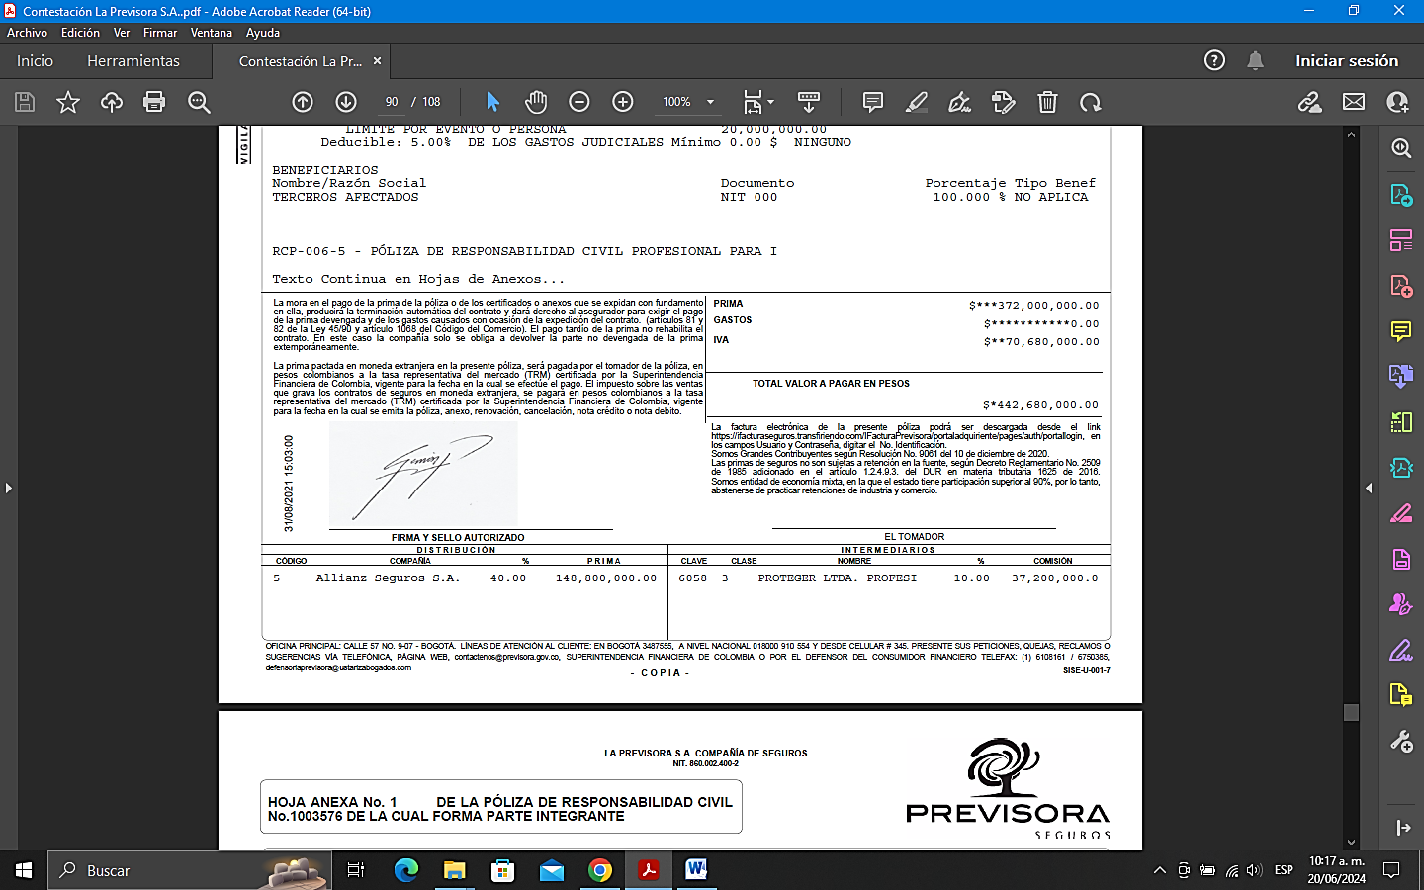

En conclusión, el limite asegurado para cada uno de los amparos otorgados es el señalado en la caratula de la póliza por vigencia, de manera que cada coasegurador deberá soportar una eventual indemnización, en proporción a la cuantía de su participación porcentual en el coaseguro y la responsabilidad de las compañías coaseguradoras por todo concepto, no excederá, para ninguna, el porcentaje correspondiente de ese tope asegurado para la suma de todos los siniestros amparados durante la vigencia anual de la misma.

**.- INEXISTENCIA DE SOLIDARIDAD ENTRE ALLIANZ SEGUROS S.A., Y LOS DEMÁS DEMANDADOS – INEXISTENCIA DE SOLIDARIDAD EN EL MARCO DEL CONTRATO DE SEGURO.**

Esta excepción se propone con fundamento en que la solidaridad surge exclusivamente cuando la Ley o la convención la establecen. En el caso que nos ocupa, la fuente de las obligaciones de mi procurada está contenida en el contrato de seguro y en él no está convenida la solidaridad entre las partes del contrato.

Es importante recabar sobre el particular por cuanto a que la obligación de mí representada tiene su génesis en un contrato de seguro celebrado dentro de unos parámetros y límites propios de la autonomía de la voluntad privada y no de la existencia de responsabilidad civil extracontractual propia de la aseguradora, sino de la que se pudiere atribuir al asegurado conforme lo establecido por el artículo 2341 del Código Civil, por tanto se encuentra frente a dos responsabilidades diferentes a saber:

1. La del asegurado por la responsabilidad civil extracontractual que se le llegaré a atribuir, cuya fuente de obligación indemnizatoria emana de le ley propia y 2. La de mí representada aseguradora cuyas obligaciones no emanan de la ley propiamente dicha, sino de la existencia de un contrato de seguro celebrado dentro de los parámetros dados por los artículos 1036 del Código de Comercio y S.S., encontrándose las obligaciones de mí representada debidamente delimitadas por las condiciones pactadas en el contrato de seguro celebrado, constituyéndose entonces las obligaciones del asegurado y de la aseguradora en obligaciones independientes y que no son solidarias.

La Corte Suprema de Justicia en Sala de Casación Civil y mediante ponencia del Dr. Ariel Salazar Ramírez en Sentencia SC20950-2017 Radicación n° 05001-31-03-005-2008- 00497-01 ha indicado que: *“(…) Por último,* ***la compañía aseguradora no está llamada a responder de forma solidaria por la condena impuesta, sino atendiendo que «el deber de indemnizar se deriva de una relación contractual****, que favoreció la acción directa por parte del demandante en los términos del artículo 1134 del C. de Co (…)”* (Subrayas y negrilla mías)

Entendido lo anterior, es preciso indicar que la solidaridad de las obligaciones en Colombia solo se origina por pacto que expresamente la convenga entre los contrayentes, lo anterior según el art. 1568 del Código Civil Colombiano que reza:

(…) **En general cuando se ha contraído por muchas personas o para con muchas la obligación de una cosa divisible, cada uno de los deudores, en el primer caso, es obligado solamente a su parte o cuota en la deuda**, y cada uno de los acreedores, en el segundo, sólo tiene derecho para demandar su parte o cuota en el crédito.

Pero **en virtud de la convención**, del testamento o de la ley puede exigirse cada uno de los deudores o por cada uno de los acreedores el total de la deuda, y entonces la obligación es solidaria o in solidum.

**La solidaridad debe ser expresamente declarada en todos los casos en que no la establece la ley**. (…)

En virtud de tal independencia en las obligaciones, se formula esta excepción por cuanto el artículo 1044 del Código de Comercio faculta a la aseguradora proponer al tercero beneficiario las excepciones y exclusiones que pudiere interponerle al asegurado o tomador del contrato de seguro, motivo por el cual puede alegar mí representada la ausencia de cobertura ante la falta de prueba de la ocurrencia y cuantía del siniestro y las exclusiones y demás condiciones que resultaren atribuibles al presente evento.

Debe aclararse que las obligaciones de la aseguradora que represento están determinadas por el límite asegurado para cada amparo, por las condiciones del contrato de seguro y por la normatividad que lo rige. Por lo tanto, la obligación indemnizatoria que remotamente podría surgir a su cargo está estrictamente sujeta a las estipulaciones contractuales y al límite asegurado para el amparo de muerte o lesión a una persona, con sujeción a las condiciones de la póliza.

Respetuosamente solicito declarar probada esta excepción.

**.- EN LA PÓLIZA DE RESPONSABILIDAD CIVIL No. 1003576 EXISTE UN DEDUCIBLE QUE SE ENCUENTRA A CARGO DEL ASEGURADO.**

Adicionalmente, y sin perjuicio de las razones expuestas que indican que no hay cobertura bajo el seguro comentado, ni de los demás argumentos expuestos atrás, también debe tener presente que al momento de convenir los amparos en la póliza que nos ocupan, se impuso una carga al asegurado o al beneficiario en caso de siniestro, por virtud de la cual estos asumirán una parte del mismo. Esto es lo que se denomina deducible, una suma de dinero del valor del siniestro que asumirán como coparticipación en el mismo.

Es por ello, que en las caratulas de la póliza expedida por mi representada, se concertó un deducible el cual corresponde a la fracción de la pérdida que debe asumir directamente y por su cuenta el asegurado, y en este caso se pactó para la cobertura de R.C. Clínicas y Hospitales de manera específica un límite asegurado por evento equivalente a dos mil millones de pesos ($2.000.000.000) y un deducible que corresponde al quince por ciento (15%) del valor de la pérdida, con un mínimo de veinte millones de pesos ($20.000.000) por evento:



Lo Propio sucede con el amparo de perjuicios extrapatrimoniales:

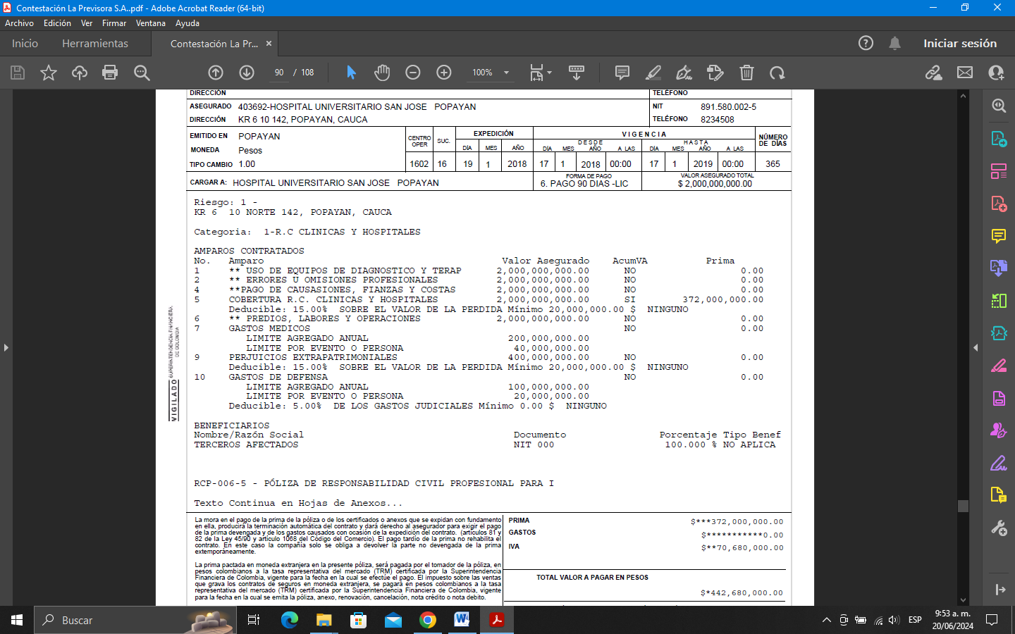

Por otra parte, y de acuerdo con la normatividad vigente, la Superintendencia Financiera de Colombia en Concepto No. 2019098264 del 29 de agosto de 2019, ha sido clara en definir en qué consiste el deducible indicando lo siguiente:

…Sin embargo, es preciso señalar que en nuestro ordenamiento jurídico no existe disposición que obligue al asegurador a indemnizar conforme a determinado régimen específico, en consecuencia, sea que la incapacidad o la lesión se acredite en las formas mencionadas en su comunicación, la fijación del monto de la indemnización se rige por las estipulaciones que al respecto hubieren pactado el tomador y el asegurador.

Dicho esto, en una póliza donde se ampara la responsabilidad civil extracontractual el monto de la indemnización puede verse disminuido si las partes han pactado que un porcentaje de la pérdida se asumirá a título de deducible por el asegurado, convenio que resulta legalmente viable, de acuerdo con nuestro ordenamiento mercantil. En efecto, la Sección I del Capítulo II, Título V, Libro Cuarto del Código de Comercio, en su artículo 1103, consagra dentro de los principios comunes a los seguros de daños la posibilidad de pactar, mediante cláusulas especiales, que el asegurado “...deba soportar una cuota en el riesgo o en la pérdida, o afrontar la primera parte del daño”.

Una de tales modalidades, la denominada deducible, se traduce en la suma que el asegurador descuenta indefectiblemente del importe de la indemnización, de tal suerte que en el evento de ocurrencia del siniestro no indemniza el valor total de la pérdida, sino a partir de un determinado monto o de una proporción de la suma asegurada, con el objeto de dejar una parte del valor del siniestro a cargo del asegurado. El deducible, que puede consistir en una suma fija, en un porcentaje o en una combinación de ambos, se estipula con el propósito de concientizar al asegurado de la vigilancia y buen manejo del bien o riesgo asegurado. Por tanto, el valor del ofrecimiento extendido por la compañía aseguradora, podría variar en función de los perjuicios sufridos por el reclamante, así como los elementos probatorios que se hubieren allegado para acreditar el valor de la pérdida, conforme lo presupuestado en el artículo 1077 del código de comercio, aunado a las condiciones generales y particulares pactadas en la póliza, como lo son el límite del valor asegurado, el deducible pactado con el asegurado, entre otros factores*.[10]*

Ruego al despacho tener en cuenta cada una de las condiciones establecidas en la póliza en cuestión, haciendo especial hincapié en la suma amparada mediante el contrato y al deducible pactado en el mismo. De igual manera, solicito que en el remoto evento de que se llegare a hacer efectivo el llamamiento en garantía se apliquen todas y cada una de las cláusulas y condiciones del contrato de seguro, y a que mi procurada sea llamada a responder únicamente por el 40% correspondiente a su participación.

**.- GENÉRICA Y OTRAS.**

Solicito declarar cualquier otra excepción que resulte probada en el curso del proceso ya sea frente a la demanda o incluso ante el llamamiento en garantía, incluida la de prescripción de las acciones derivadas del contrato de seguro.

**CAPÍTULO IV**

**SOLICITUDES**

Así las cosas, reiteramos nuestros argumentos presentados en la contestación de la demanda y el llamamiento en garantía y conforme se precisó en esta instancia procesal, por tanto,

**PRIMERA.-** En garantía a nuestro asegurado, solicitamos al Honorable Despacho, se sirva denegar la totalidad de las pretensiones de la demanda ante la ausencia de los elementos axiológicos de la responsabilidad del Estado.

**SEGUNDA.-** Acceder a las excepciones de mérito propuestas por mi representada y aquellas que inclusive el Despacho logré encontrar fundadas de los hechos probados en este juicio.

**TERCERA.-** De manera subsidiaria, en el remoto e hipotético caso que se considerara acceder a las pretensiones de la demanda en contra el asegurado, se tengan en cuenta las condiciones particulares y generales de la póliza, relativas a la modalidad de cobertura temporal, disponibilidad del valor asegurado, sublímites para daños extrapatrimoniales, deducible y exclusiones pactadas.

**CAPITULO V**

**NOTIFICACIONES**

La parte convocante, en el lugar indicado en el escrito de Llamamiento en Garantía.

La suscrita en la Avenida 6A Bis N° 35N-100, Centro Empresarial Chipichape, Oficina 212, de la ciudad de Cali, o en la Secretaría de su Despacho. Dirección electrónica: [notificaciones@gha.com.co](mailto:notificaciones@gha.com.co)

Cordialmente,

**GUSTAVO ALBERTO HERRERA ÁVILA**

C.C. 19.395.114 de Bogotá

T.P. 39.116 del C. S. de la J.

1. Llevada a cabo el día 23 de febrero de 2024.
2. Consejo de Estado, Sección Tercera (2015). Radicación No. 19001-23-31-000-2002-01021-01(33094), C.P. Stella Conto Diaz Del Castillo. Mayo 28.
3. Tomado de: [https://www.topdoctors.es/diccionario-medico/cirugia-reconstructiva-del-plexo-braquial#](https://www.topdoctors.es/diccionario-medico/cirugia-reconstructiva-del-plexo-braquial)
4. Costales, J. Robal et. Al. (2011). Técnicas de reconstrucción nerviosa en cirugía del plexo braquial traumatizado Parte 1: Transferencias nerviosas extraplexuales. Revista Neurocirugía. Vol. 22 No. 06. Tomado de: https://scielo.isciii.es/scielo.php?script=sci_arttext&pid=S1130-14732011000600004.
5. A. Durandeau y T. Fabre (2009). Cirugía reparadora del plexo braquial en el adulto. EMC – Técnicas Quirúrgicas – Ortopedia y Traumatología. Vol. 01, pp. 1-13. Tomado de: sciencedirect.com/science/article/abs/pii/S2211033X09716202.
6. Vergara Amador, Enrique (2014). Qué hacer en el trauma del plexo braquial. Conceptos actuales. Revista Salud Uninorte. Vol. 30, No. 3. Tomado de: http://www.scielo.org.co/scielo.php?script=sci_arttext&pid=S0120-55522014000300020.
7. Consejo de Estado, Sección Tercera (2020). Radicación No. 52001-23-31-000-2011-00147-01(53594), C.P. Ramiro Pazos Guerrero. Septiembre 07.
8. Consejo de Estado, Sala de lo Contencioso Administrativo, Sección Tercera, sentencia del 4 de diciembre de 2006 (expediente 13.168)
9. Corte Constitucional. Expediente D-7001. M.P. Clara Inés Vargas Hernández.
10. Conc. 2019098264 ago. 29/2019, Superintendencia Financiera de Colombia.